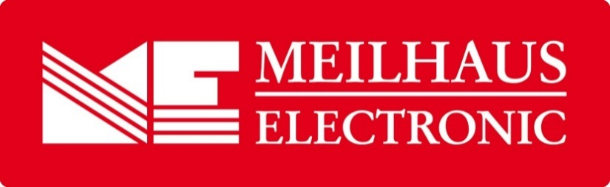
Pressemeldung
Datum: Februar 2018
Text/Bilder: www.meilhaus.de/infos/news/presse/2018-q1
PR05-2018-Yokogawa.docx
PR05-2018-Yokogawa.jpg
Thema/Subject: Yokogawa-Geräte bei Meilhaus Electronic GmbH

Sperrfrist: -
Yokogawa und Meilhaus Electronic schließen Distributions-
vertrag
Yokogawa Handmessgeräte, Prozess-Kalibratoren und Multimeter bei Meilhaus Electronic
Herrsching/Alling, Februar 2018 – Die Firmen Yokogawa Deutschland GmbH und Meilhaus Electronic GmbH haben eine neue Distributions-Partnerschaft besiegelt: Meilhaus Electronic vertreibt ab sofort Handmessgeräte, Prozess-Kalibratoren und Multimeter von Yokogawa. Das inhabergeführte Familienunternehmen Meilhaus Electronic besteht bereits seit 1977 und gehört zu den führenden europäischen Entwicklern und B2B-Großhändlern auf dem Gebiet der Messtechnik und PC-Schnittstellentechnik. Getreu ihrem Slogan „Messtechnik fängt mit ME an.“, ist die Meilhaus Electronic GmbH für viele Anwender in Industrie, Labor und Ausbildung die erste Adresse für innovative Produkte rund um die Messtechnik. Die hochwertigen Geräte von Yokogawa passen somit hervorragend in das Portfolio des Unternehmens. Yokogawa ist bekannt für höchste Marken-Qualität und verbindet am Standort Herrsching bei München deutsche Ingenieurskunst mit bester japanischer Messtechnik aus eigener Produktion. Yokogawa ist schon seit 1956 auf dem deutschen Markt tätig und bietet unter anderem Lösungen für Qualitätssicherung, Prozess-Automatisierung und Prozess-Messtechnik, Energieeffizienz-Management, industrielle IT-Sicherheit und Industrie 4.0. In der Messtechnik deckt Yokogawa zudem nahezu alle Anwendungen in der Leistungsmesstechnik sowie in der Optischen-, Spannungs- und Temperaturmesstechnik ab.
„In der Distributions-Partnerschaft mit Meilhaus Electronic sehen wir eine große Chance, mit unseren Messgeräten neue Kundenkreise zu erreichen“, so Jörg Latzel, Manager Test & Measurement Sales bei Yokogawa in Herrsching. „Wir freuen uns auf eine erfolgreiche Zusammenarbeit.“
„Wir sind überzeugt davon, dass durch unsere Kooperation sowohl beide Partner profitieren werden, aber in erster Linie natürlich auch unsere Kunden“, ergänzt Albert Meilhaus, Geschäftsführer der Meilhaus Electronic GmbH. „Eine der Stärken der Meilhaus Electronic liegt in der Kombination von eigenen Entwicklungen und einem großen Distributions-Portfolio namhafter Hersteller. Dies hilft uns, ganz flexibel ‚über den Tellerrand‘ zu blicken und unseren Kunden für verschiedenste Aufgaben passende Produkte und Lösungen anzubieten, die sich nicht auf einen Hersteller beschränken müssen.“
Erhältlich sind die Produkte der Firma Yokogawa ab sofort bei der Meilhaus Electronic GmbH, zum Beispiel im Web-Shop unter www.meilhaus.de.
Über Meilhaus Electronic:
Die Meilhaus Electronic GmbH mit Sitz in Alling bei München gehört zu den führenden europäischen Entwicklern, Herstellern und Vertriebs-Unternehmen auf dem Gebiet der PC-Mess- und Schnittstellen-Technik. Seit 1977 bietet die Meilhaus Electronic GmbH Know-how, innovative Entwicklungen und individuelle, kundenspezifische, EMV-gerechte Lösungen für die professionelle Messtechnik. Das Produktspektrum umfasst Messinstrumente, Datenlogger, Schnittstellen, Kabeltester, Software sowie PC-Karten und Komponenten für PCI-Express, PCI, Compact-PCI/PXI, USB und Ethernet.
Im März 2017 feiert Meilhaus Electronic das 40-jährige Firmenjubiläum.
Alles rund um die PC-Messtechnik: Messwerterfassung, Steuerung und Datenübertragung in Labor und Industrie. Mit der MEcademy bietet Meilhaus Electronic zudem Trainings und Schulungen für Software, Kabeltester und Messgeräte an.
Erfahren Sie mehr unter www.meilhaus.de und www.MEcademy.de.
Presse-Kontakt
Marcella Dallmayer
m.dallmayer@meilhaus.de
Ernst Bratz
e.bratz@meilhaus.de
Tel. (0 81 41) 52 71-171
Wir freuen uns über eine Veröffentlichung (Print/Online/Newsletter) und stehen Ihnen für weitere Beiträge und Rückfragen gerne zur Verfügung.
Die aktuelle Pressemitteilung inklusive hochauflösendem Bildmaterial finden Sie zum Download unter
www.meilhaus.de/infos/news/presse
Meilhaus Electronic GmbH
MEsstechnik fängt mit ME an.
www.meilhaus.com
Am Sonnenlicht 2
82239 Alling bei München
Tel.: (0 81 41) 52 71 - 0
Fax: (0 81 41) 52 71 - 129
sales@meilhaus.de

